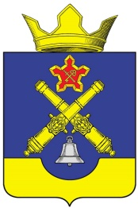
КОТЛУБАНСКАЯ СЕЛЬСКАЯ ДУМА
Котлубанского сельского поселения
Городищенского муниципального района Волгоградской области

403018 Волгоградская обл. Городищенский район, п. Котлубань тел.84468-4-22-48

РЕШЕНИЕ
От 14.12.2020 года № 12/4

« О заключении соглашения о передаче полномочий по осуществлению внешнего муниципального финансового контроля с Контрольно-счетной палатой Городищенского муниципального района» на 2021 год

В соответствии СП.11 ст.3 Федерального закона № 6-ФЗ от 07.02.2011г. и в целях реализации норм этого закона, Котлубанская сельская Дума Котлубанского сельского поселения

РЕШИЛА:

- Передать полномочия по осуществлению внешнего муниципального финансового контроля Контрольно-счетной палате Городищенского муниципального района на 2021 год.
- Передать из бюджета Котлубанского сельского поселения в бюджет Городищенского муниципального района межбюджетные трансферты на осуществление переданных полномочий на 2021 год.
- Настоящее решение вступает в силу с момента его подписания.

Глава Котлубанского сельского поселения: И.А.Давиденко

